新北市志工銀行

主辦單位：新北市政府社會局
承辦單位：財團法人中國青年和平團(新北市志願服務暨婦女資源中心)
新北市推動志工銀行簡介

- 緣起
新北市政府多年來致力推動倡導多元志願服務工作，為捲動更多人投入志願服務行列，培養服務社區、公民參與精神，拓展志願服務效益，朱市長於99年12月25日改制新北市之際，倡導「志工銀行」政策，自100年6月起冀透過志工銀行的建置與推動，倡導個人提供服務同時，可捲動促使更多人投入志願服務行列，讓服務延伸誘發更多社會資源、福利服務等對弱勢群體的挹注，展現社會互助之良善精神及價值，同時提升志願服務精神的價值與能見度。

- 志工銀行定義
「志工銀行」係為一種將志願服務工作者從事社會服務之時間累積、儲存之後轉換為服務的機制。此服務包括對志工個人的服務與對弱勢群體的服務兩種。其中蘊含時間的「儲存」與「提領」兩個概念，如同銀行對金錢的存款和提款之運作，惟「志工銀行」將貨幣以志工服務時數取代。
新北市所推動之「志工銀行」方案，延續志願服務核心精神，鼓勵志工將服務所累積之時數捐贈予對弱勢群體的服務方案，藉由志工銀行的機制，媒合企業提供服務方案內容的資源，使志工服務的效益不僅止於服務的當下，在服務後仍能透過時數的累積換取服務方案，對弱勢者提供延伸性的服務。

- 志工銀行推動模式

志工團隊加入
累計服務時數
社會資源媒合
服務提供延伸
志工時數提領
捐贈延伸服務
個人使用提領
捐贈資源媒合
1.企業資源贊助
2.公益團體服務
3.服務學習投入
志工
銀行

- 志工團隊如何加入志工銀行
- 參與對象
採申請制，凡符合下列資格之志工團隊，皆可申請加入，以志工團隊為申請加入的單位。
- 本市備案（查）之志願服務團隊。
- 本市轄內立案人民團體、機關、學校，組織管理健全，設有專人管理志工隊運作，志願服務計畫經本府核可者。
2.加入志工銀行流程
認識「志工銀行方案」

申請加入(填寫並檢附相關申請資料)
E-mail、傳真或郵寄申請資料至
「新北市志願服務暨婦女資源中心」
參與說明會、教育訓練及相關聯繫會議
志工銀行資訊平台登錄與資料更新

入會資格審核
提供志工基本資料登錄
志工銀行平台資料庫

每月定期統計志工服務時數
登錄志工服務時數至「新北市志工銀行資訊平台」累計

志工累積時數捐贈或提領之兌換申請
中心進行捐贈方案連結或提領兌換服務
志工團隊參與經驗及成果分享

3.加入團隊之權利義務
(1)權利
- 志工累積服務時數可以捐贈或個人使用方式提領，捐贈時數者可依個人意願選擇企業捐贈、服務學習捐贈或名人公益服務方案。
- 欲提領個人使用者，可依個人意願選擇需要之服務（提領原則與相關條件，依服務釋出單位、機關的規定辦理）。

(2)義務
- 志工團隊負責所屬志工服務時數認證、登錄以及服務品質的管理。
- 志工團隊督導每月按時統計志工服務時數，至資訊平台登錄相關資料。
- 協助所屬志工服務時數的提領(捐贈、個人使用)。
- 派員參與相關志工教育訓練。
- 派員參與志工銀行召開相關協調會議。
- 分享志工團隊服務成果與交流資訊。
4.服務時數儲存
志願服務團隊加入志工銀行方案通過資格審核後，即可開始累積服務時數。
5.時數提領方式
    - 捐贈：志工及團隊將所累積的服務時數捐贈出來，透過志工銀行轉換成其他社會資源，協助本市弱勢團體或個人。
    - 個人使用：志工將所累積的服務時數轉換成需要服務。
6.時數提領內容
(1)捐贈：
學生服務學習方案捐贈：志工捐贈服務時數累積達5,000小時，由志工銀行協助將服務時數轉換成另一種服務方案提供給弱勢族群需求者。例如：學生服務學習方案：結合學生提供1場次公益團體表演活動或從事社會福利相關工作。
公益服務及名人代言方案捐贈：志工捐贈服務時數累積達1萬小時，由志工銀行協助將服務時數轉換成另一種服務方案提供弱勢族群需求者。例如：
- 邀請藝人、作家、運動明星等名人出席公益活動，擔任一日志工。
- 企業志工方案：結合企業員工提供1場次公益團體表演活動或從事社會福利相關工作。
企業資源捐贈方案：志工捐贈服務時數累積達30萬小時，由志工銀行協助將服務時數轉換成另一種服務方案提供弱勢族群需求者。例如：由企業提供福利服務方案經費之贊助，同一服務方案之總經費可由數家企業同時贊助。

- 幸福滿屋-實物銀行方案：參與本市實物銀行，即時、有效地提供需要照顧關懷家庭各項生活所需物資，提供弱勢家庭尿布500箱、奶粉1,000罐。
- 弱勢家庭經濟扶助方案：提供弱勢家庭就學子女學雜費補助、其他生活經濟扶助等，於上下學期開學之際提供學費補助，預計共3,000,000元。
- 讓愛行無礙－復康巴士捐贈計劃：提供一輛復康巴士，滿足身心障礙者就醫、就學及參與社區活動之需求，經費預計每輛約100～200萬元。

(2)個人使用
加值措施：由新北市政府各局處提供之服務。
局（處、會） | 可提領內容 | 提領所需條件
民政局 | 於戶政事務所免費拍攝國民身分證專用照片1次。 | 志工服務時數累積100小時可兌換免費拍攝國民身分證專用照片1次，每名志工限1年1次。
研究發展考核委員會 | 免費志工電腦研習課程。 | 志工時數滿100小時可優先兌換 6小時課程。

長照志工可提領之服務
- 長照志工服務提領
  - 資格及條件：須接受長期照顧志工訓練並實際參與長照志工服務者始可提領，包含：
- 初階長照志工：須接受新北市長期照顧志工訓練並領有證書者(基礎訓練12小時、特殊訓練8小時、長期照顧管理中心分站見習4小時，若已領有志願服務紀錄冊或有基礎訓練結業證明者，免接受基礎訓練12小時)。
- 進階失智症種子教師：上述取得證書之長期照顧服務志工若有意願者，另進行20小時之教育訓練後成為「失智種子講師」。
  - 提領規則：居住本市之長照志工服務累計滿100點後，方可開始提領點數，兌換內容包含：
- 居家及機構關懷：針對獨居、年長者或弱勢家庭式需求至案家關懷、陪伴及長期照護機構住民關懷。
- 家事服務：僅限弱勢家庭個案(獨居、老人照顧老人、全家皆為身心障礙者)，服務內容包含：客廳房間打掃、浴室清潔及乾燥、廚房油污清潔等。
- 陪同外出：陪同個案前往長照中心委託服務團體所辦理失能者及家庭照顧者喘息郊遊或聚餐活動、協助長期照護機構住民康樂活動及社區活動。
- 文書服務：協助個案謄寫書信、朗讀書報雜誌給個案聽。
- 電話問安：針對獨居、年長者或弱勢家庭每週打電話噓寒問暖，給予個案關懷。
b.長照志工健康檢查服務提領
  - 資格及條件：須接受長期照顧志工訓練並實際參與長照志工服務者始可提領。
  - 提領規則：
- 累計點數200點可兌換新北市社區整合式健康篩檢1次。
- 累計點數800點可兌換價值新臺幣1萬2,000元新北市立聯合醫院健康檢查1次。
五、社會資源提供媒合-社會資源提供單位如何加入志工銀行
- 參與對象：凡願意提供或參與相關公益方案資源服務之企業、團體、學校或個人等皆可加入，由中心整合各界捐贈與公益服務投入資源之提供，以延伸志工銀行捐贈方案計畫推動。
- 加入流程
資源提供單位加入流程
填寫並檢附相關可媒合資源之申請表

E-mail、傳真或郵寄申請資料至
「新北市志願服務暨婦女資源中心」

志工銀行捐贈時數達方案所需累積時數中心媒合各界單位可提供方案捐贈資源與公益服務投入之資源

提供志工銀行累計服務時數兌換捐贈方案之推動執行

志工銀行方案執行成果分享、展現與交流

- 提供資源單位之社會公益價值
企業藉由參與志工銀行專案，可以提昇企業品牌社會價值，增進社會正向觀感，增加與社會大眾連結關係，並提高企業在社會中的能見度及社會認同，進而提升消費者購買意願，在參與過程中也可以強化與其他企業的合作關係。其產生公益價值與回饋措施如下：
    - 辦理捐贈記者會
資源捐贈方案成功兌換，即辦理捐贈記者會，感謝贊助企業。
    - 媒體露出
撰寫捐贈新聞稿，提供報章雜誌刊登。
    - 網站公告
公告於新北市政府(每日瀏覽人次約2,000人次)、新北市政府社會局(每日瀏覽人次約1,300人次)、新北市志工銀行資訊平台及新北市志願服務暨婦女資源中心網站(每月瀏覽人次約20,000人次)。

六、志工銀行目前執行成果
- 目前加入志工銀行共有12個服務類別，127個團隊，13,335名志工加入，已累積服務時數253,132小時，捐贈14,455小時（統計至101年9月27日止）。
- 於新北市志願服務暨婦女資源中心網站設立「志工銀行專區」，公告志工銀行相關宣導活動，與介紹加入團隊、志工人數與目前累積時數。
- 於100年、101年配合新北市政府高風險家庭服務管理中心辦理之「愛預見.幸福遇見」中秋攜手傳愛活動中，媒合企業贊助遊覽車及園遊攤位服務(企業資源贊助)亞東技術學院魔術社與熱舞社表演(服務學習媒合)及KKband樂團、SR舞團公益演出(名人志工媒合)
- 製作「志工銀行行動宣導裝置」，並於志工日系列活動中，呈現服務成果，藉以捲動更多團隊共襄盛舉志工銀行行列。
5..志工銀行資訊平台已於101年7月16日正式上線，提供各團隊個人進行時數登錄以及志工個人捐贈提領。

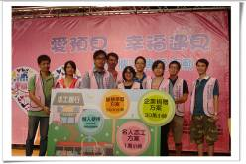

▲名人團體公益演出 ▲青少年志工宣導志工銀行－服務學習
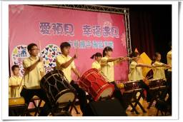
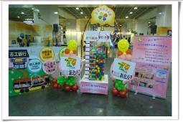

  - 青少年志工表演-服務學習 ▲志工銀行行動宣導裝置
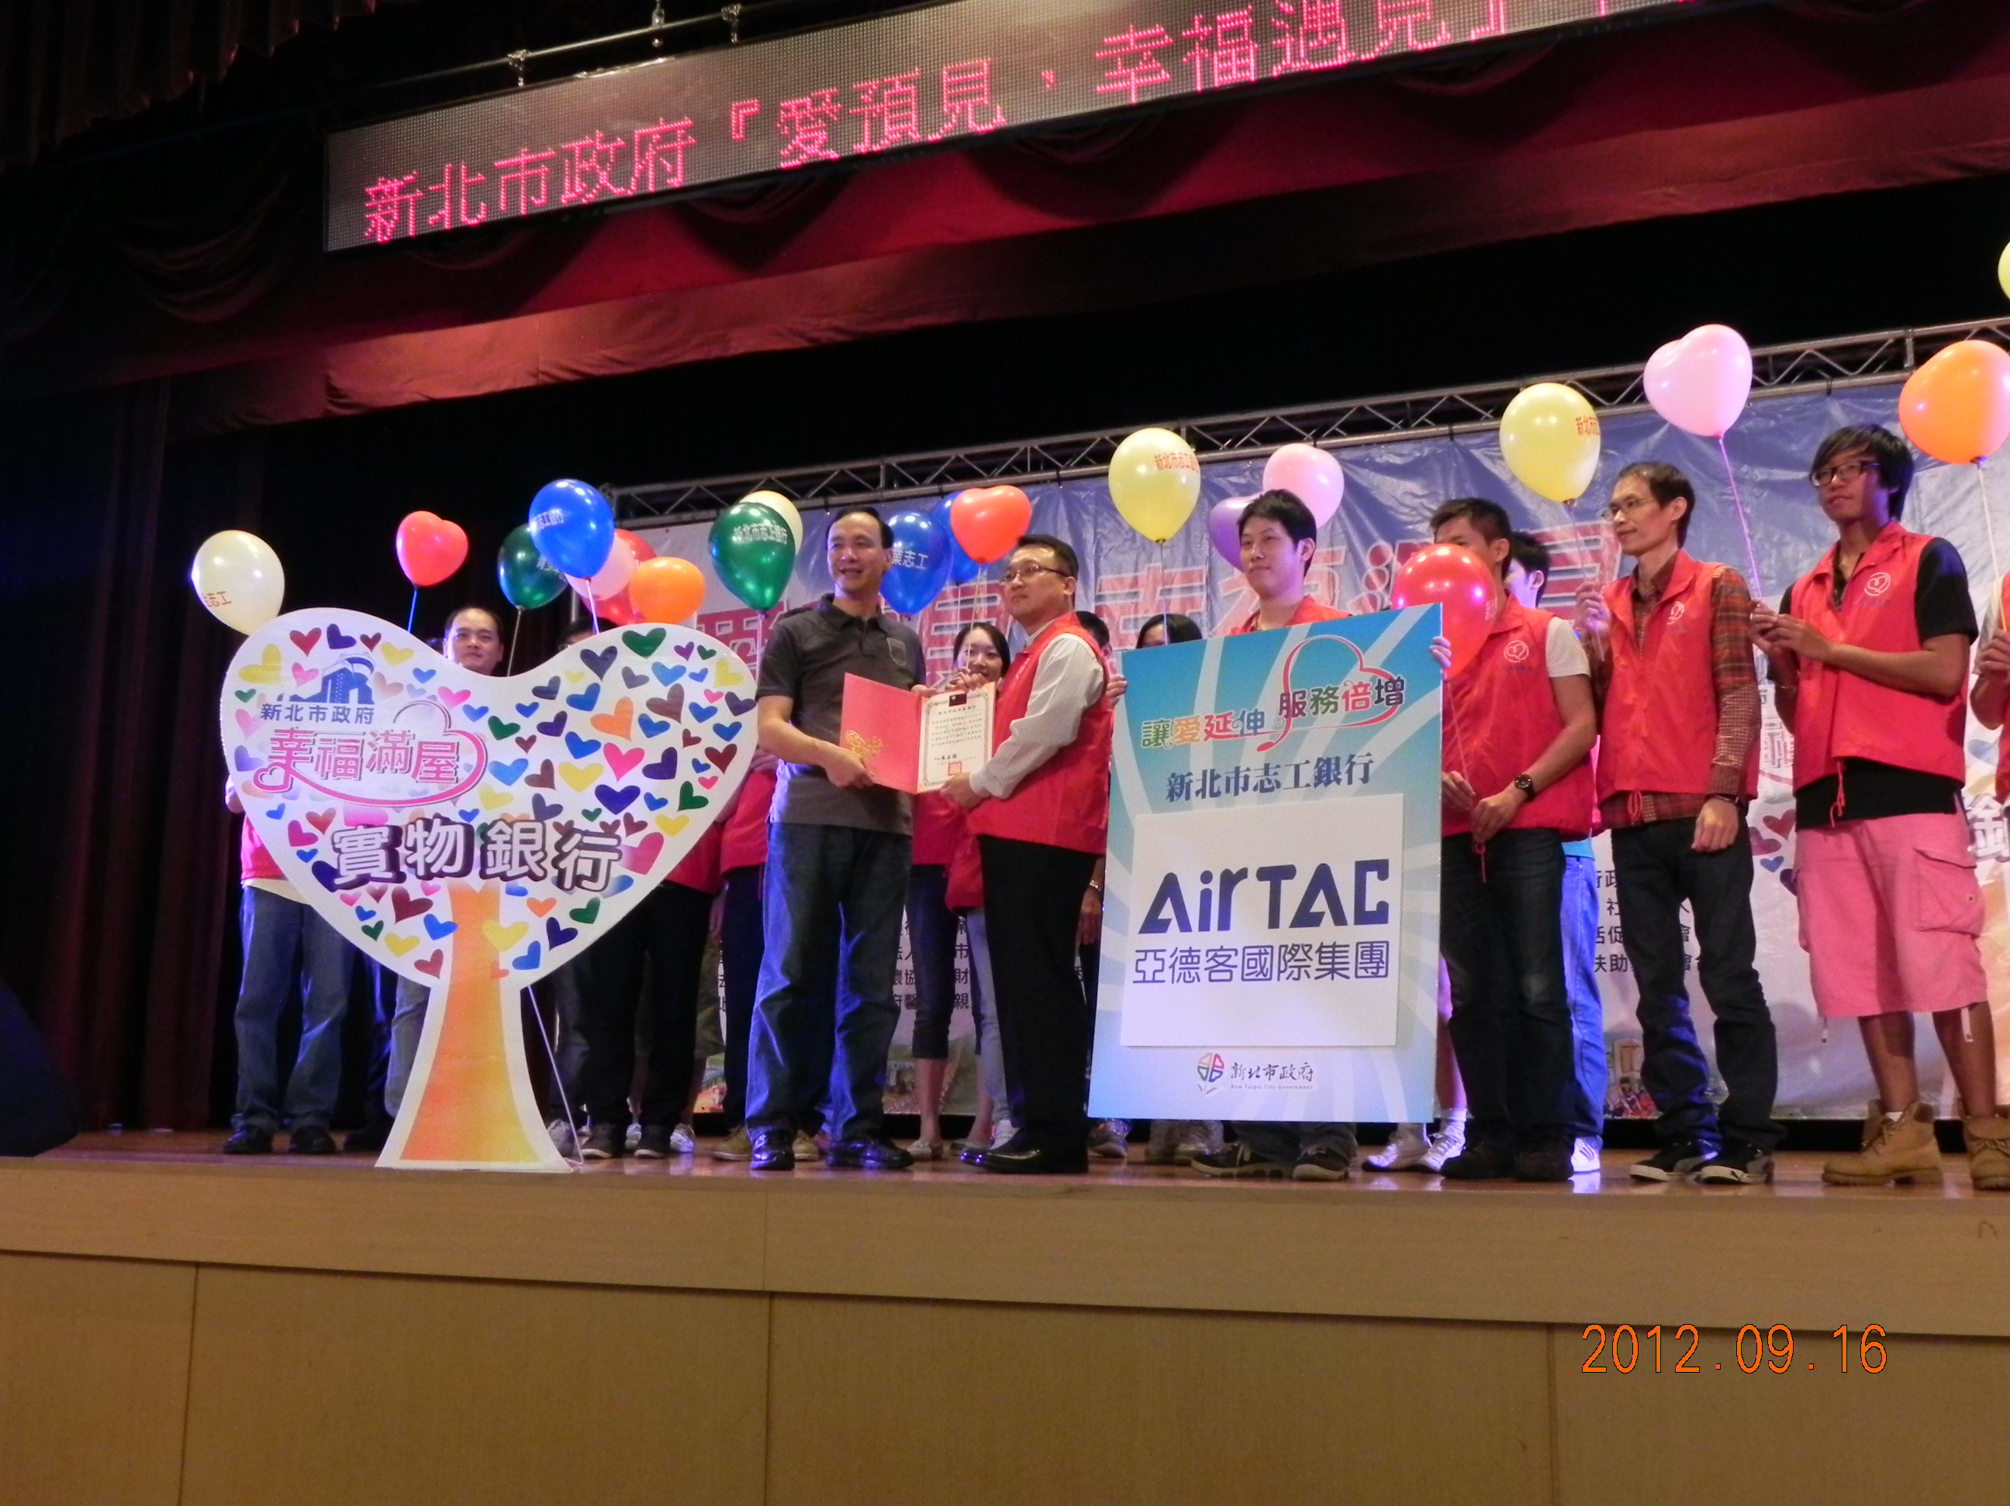


  - 企業響應志工銀行貢獻資源 ▲SR舞團響應志工銀行公藝展演

五、方案聯絡方式
新北市政府社會局 社區發展與婦女福利科
業務承辦人：張晏甄 洽詢電話:02-29603456*3633
e-mail：ae1780@ms.ntpc.gov.tw

新北市志工銀行資訊平台網址：
http://volunteer.ntpc.gov.tw/volunteer/Controller

執行單位：新北市志願服務暨婦女資源中心/方案聯絡人：丁大川社工
服務地址：新北市三重區溪尾街73號3F(社福大樓)
洽詢電話：02-29890987 傳真：02-89851333
e-mail：vwrc.org@gmail.com 網 址：http://www.vwrc.org.tw


讓愛延伸 服務倍增
我們誠摯地邀請您響應志工銀行方案，讓我們能結合社會各種資源，使服務的效益不僅止於服務的當下，在服務之後這份公民參與你念之實踐精神也能在社會上逐漸蔓延，讓社會上許多弱勢家庭與族群獲得適當的支持協助。

新北市政府 敬邀

